Пионерская организация Красноборской СОШ
В XIX веке до 1931 года женская и мужская церковно-приходская школа. Приказ отдела образования г. Калининграда от 13 августа 1948 года «Об открытии восьмилетней женской школы № 21». Директором назначена Жукова Мария Андреевна.
На момент образования в школе обучалось около 40 учеников, работали 2 учителя.
С 1931-1932 год открылась школа - семилетка.
В 1935-1936 учебном году была открыта средняя школа, здание которой находилось на улице Ленина до 1972 года.
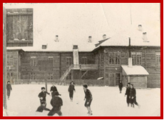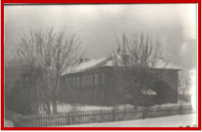
В центре села расположилось красивое светлое здание школы, построенное в 1972 году.
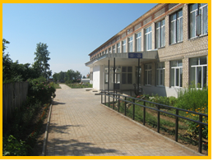

Перед педагогическим коллективом встала задача: сплотить детей, увлечь их интересными делами. Для этого нужно было создать пионерскую дружину. К этому времени в районе был накоплен большой опыт работы с пионерами.
Становлению и укреплению пионерской дружины способствовал весь педагогический коллектив школы, но, прежде всего, эта работа зависела от старших пионервожатых. В истории пионерской дружины школы значатся следующие пионервожатые:
Гузаирова З. 1949-1960 г.
Гоголев Александр Алексеевич 1960-1962г.
Галеев Дамир Кудтусович 1964-1966г.
Захарова Роза Леонидовна 1965-1968г.
Рябова Галина Павловна 1969-1973г.
Шашова Александра Демьяновна 1976-1977г.
Павлова Лидия Германовна 1977-1979г.
Гумерова Лариса Вильсуровна 1980-01.09.1984г.
Хайрутдинова Альфия Муниповна 01.09.1984-26.04.1985г.
Вахнина Ирина Геннадьевна 26.04.1985-1991г.
Мингазова Резида Рафаиловна 1991-2002 г.

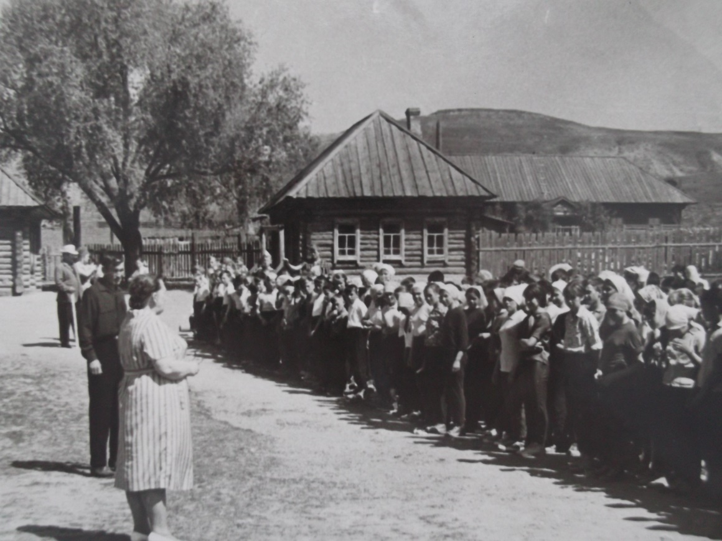
Торжественный сбор 1950 год.
В 1950 году состоялся поход по изучению родного края вверх по Каме группы пионеров комосмольцев Красноборской средней школы.

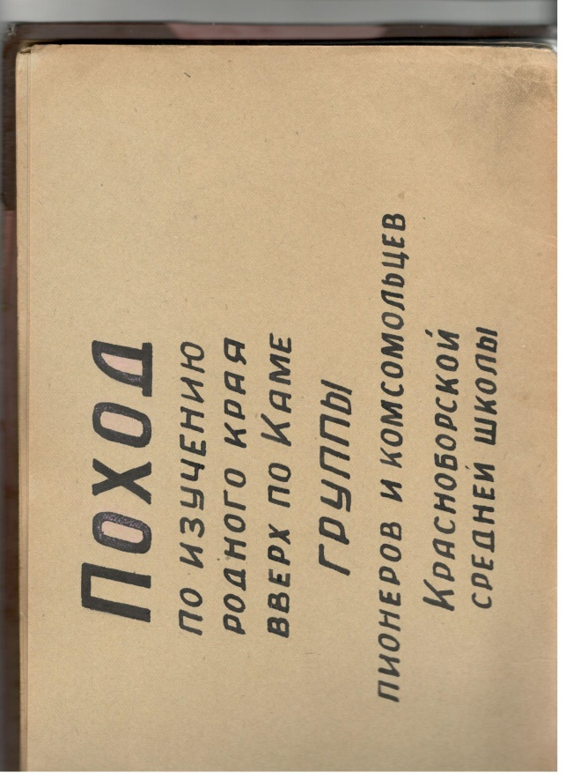

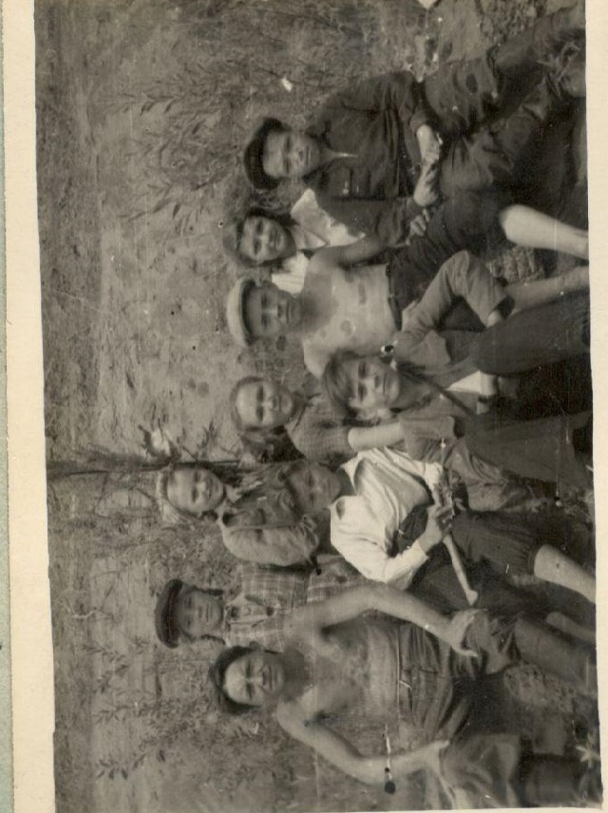
Группа участников похода по изучению родного края.

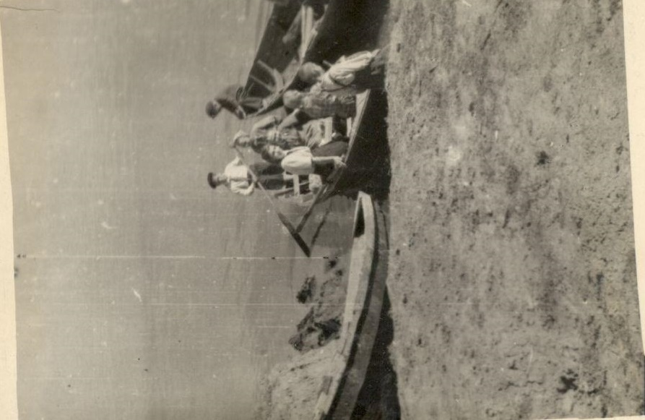
28 июля в 8 часов утра перед отправлением в поход

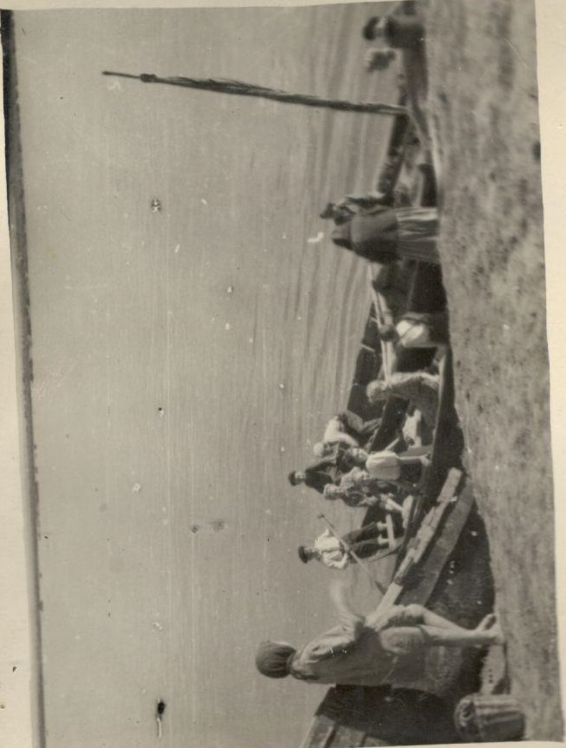
Последние сборы

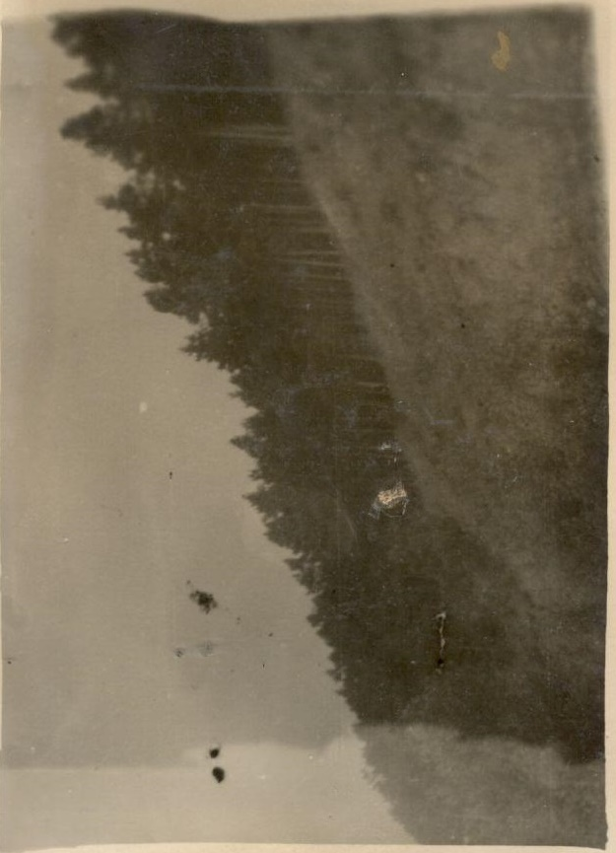
Хвойный лес на горах правого берега Камы

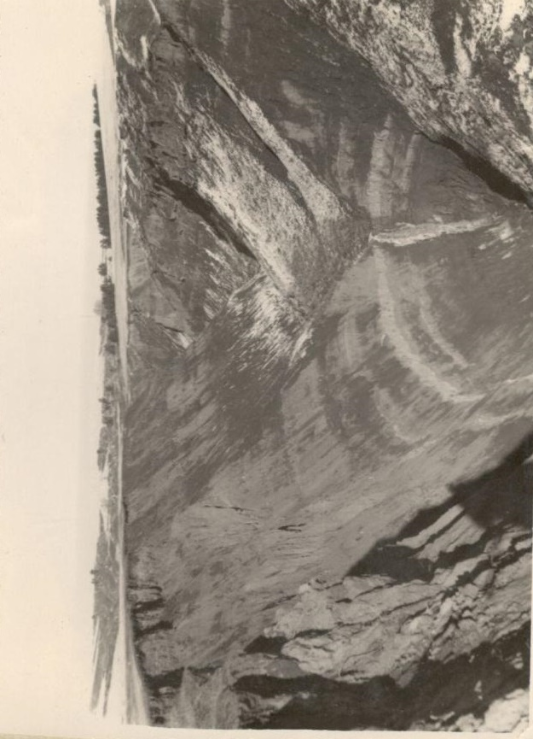
Можно встретить и небольшой водопад.
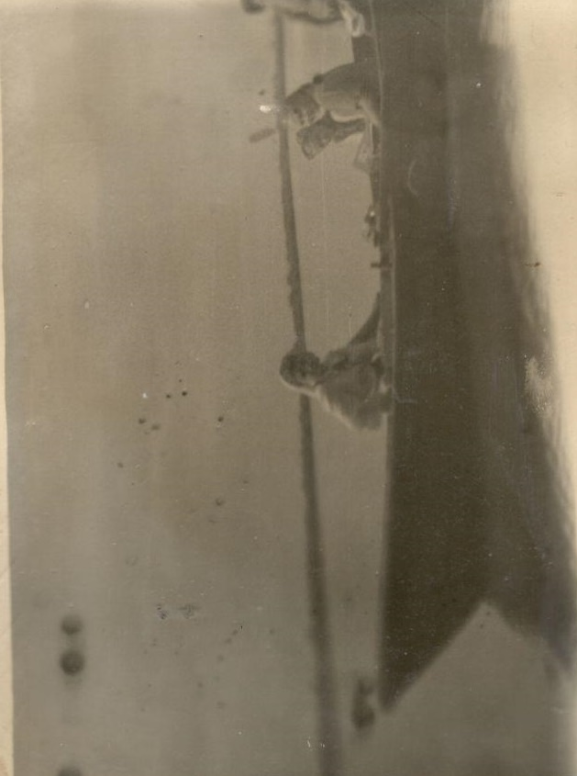
Время подходит к полудню, уже пройдено не мало пути.
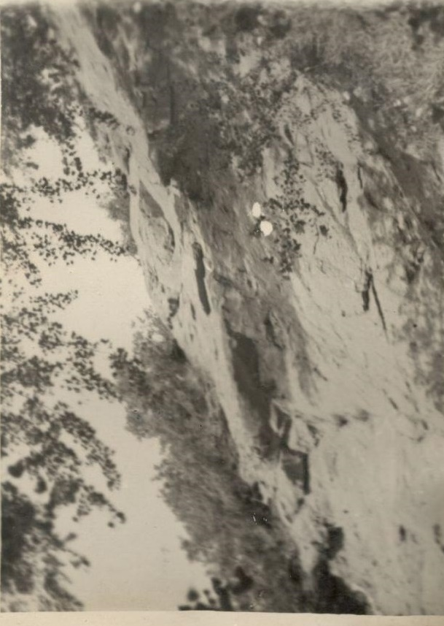
Каменистый берег Камы

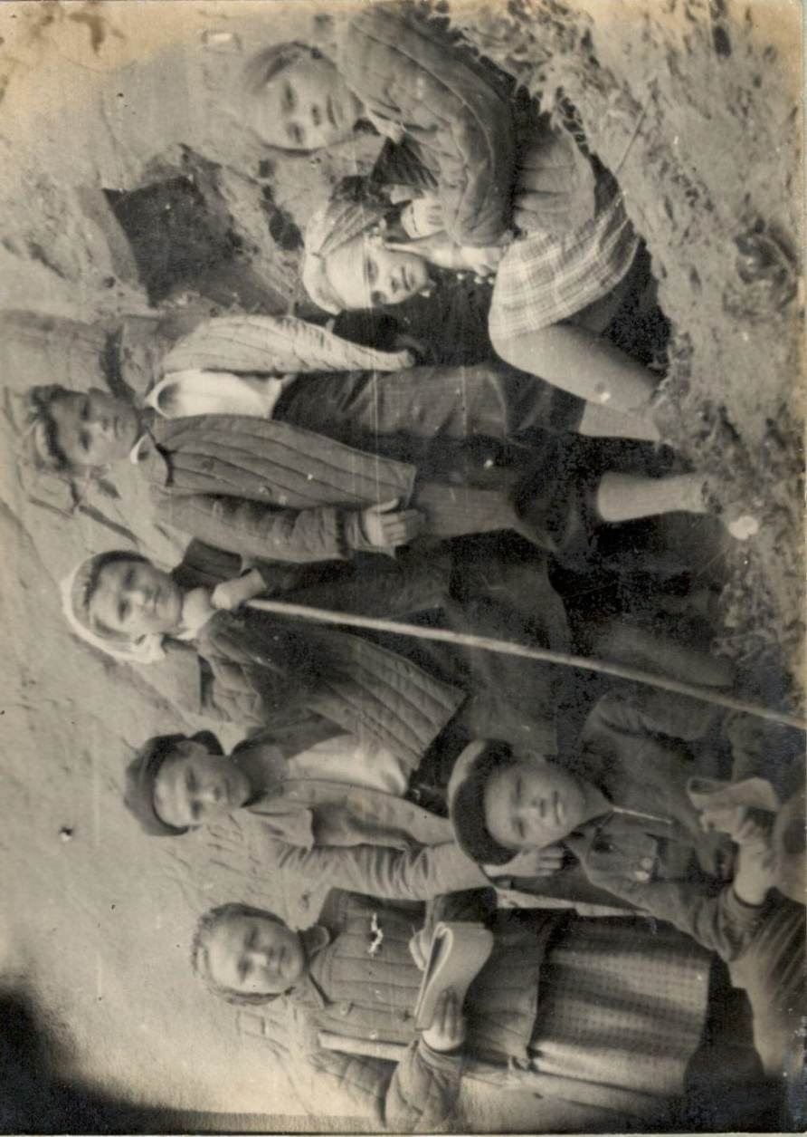
У входа в Зуевскую пещеру.
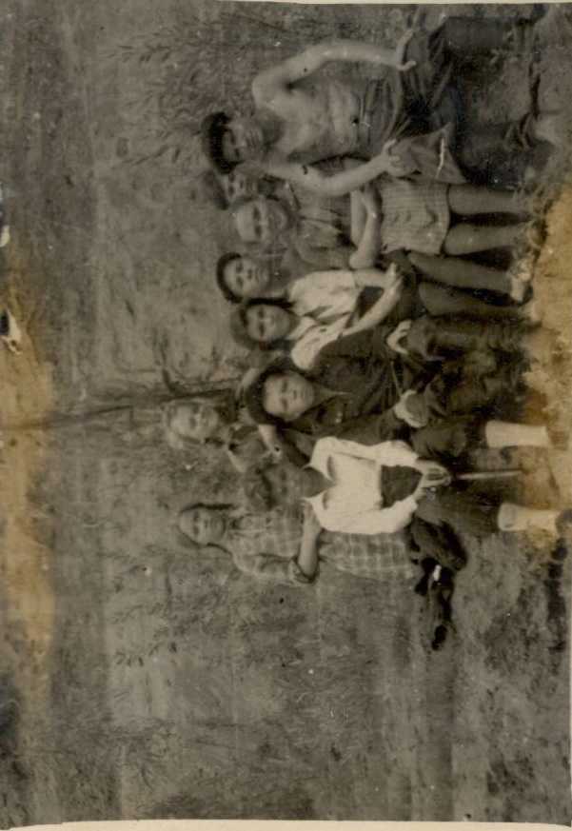
Привал после обследования Зуевский пещер у подножья горы.
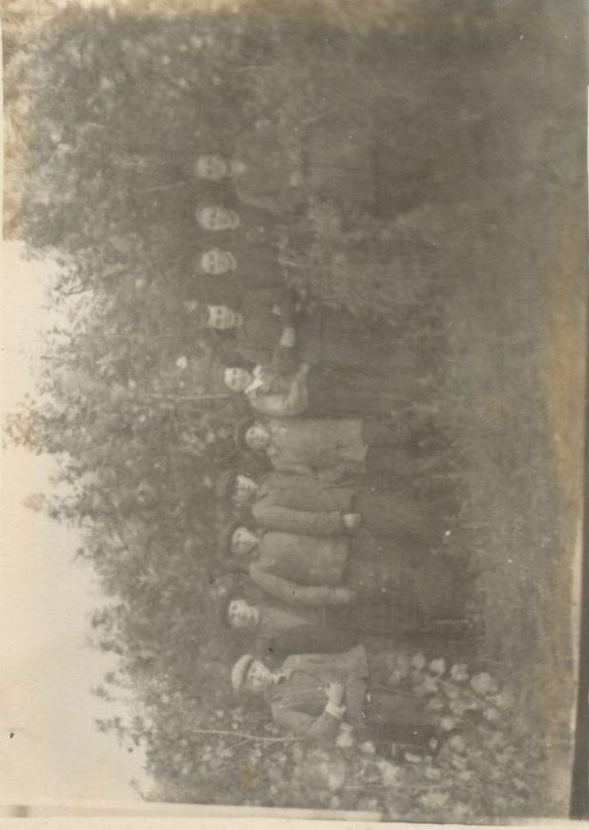
Группа участников похода на Телеговском острове встречают восход солнца и снова готовы в путь.

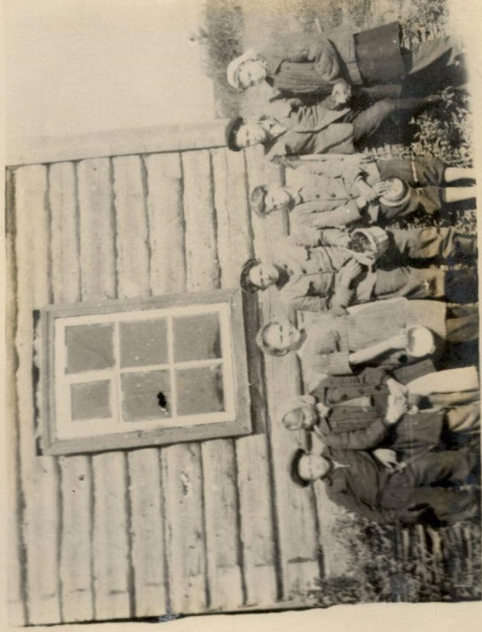
У домика бакенщика ранним утром, сбора за ежевикой.
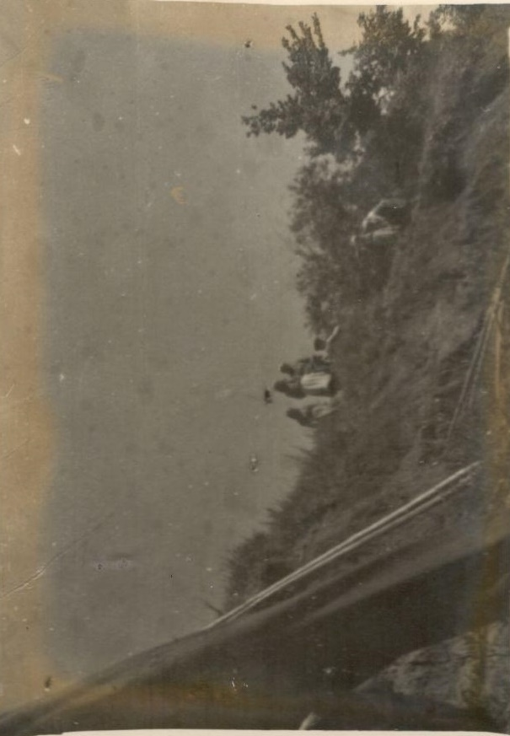
Обеденный перерыв ныргиндинских колхозников.
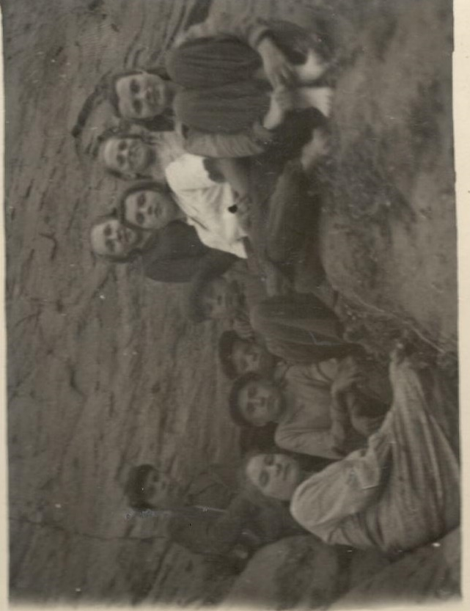
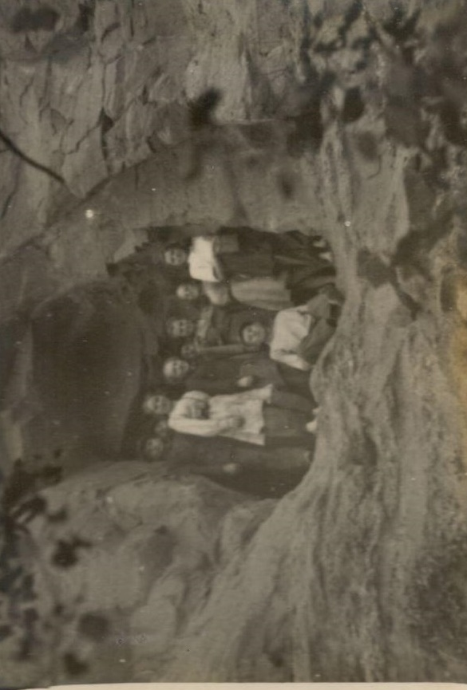
У входа в Чегандинские пещеры после полутародневного похода.

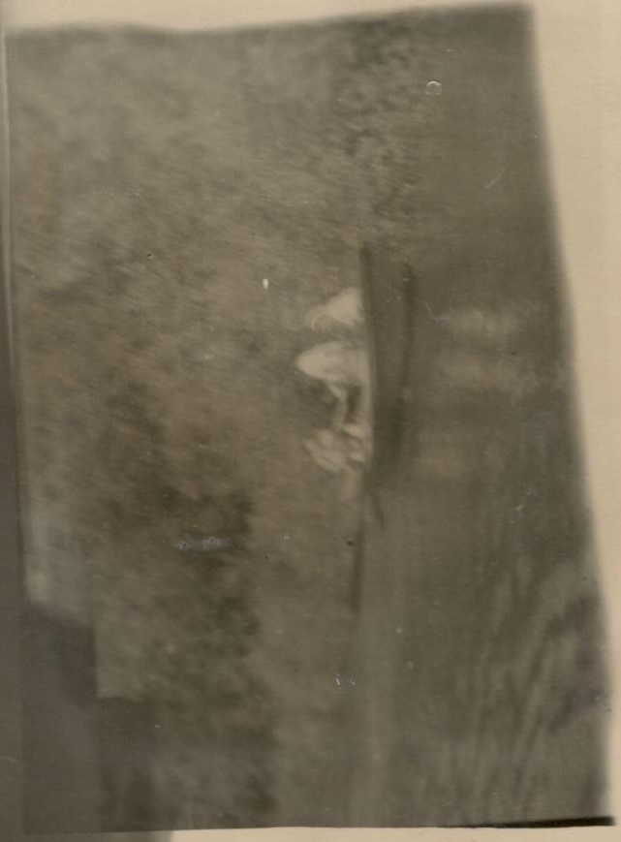
Обратный путь.

Альбом оформили: ст.пионервожатая Гузаирова З., вожатые отрядов Вагапоа Р., Семенова В. Фотооформление членов фотокружка Тимофеева Ф. и Филлипова А. 23 августа 1950 года.

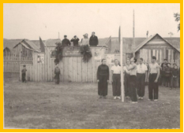
1957 год фестиваль молодежи и школьников на базе школы

Пионерской организации Красноборской школы с 1960 года было присвоено имя «Пионерская дружина им.Н.Г.Маркина», в честь героя гражданской войны, комиссара Волжской военной флотилии Николая Григорьевича Маркина. Вся его короткая, двадцатипятилетняя жизнь отдана народу, защите первого в мире социалистического государства. Как верный сын ленинской гвардии, преданный делу революции, он с честью выполнял любое поручение большевистской партии, членом которой являлся с 1906 года.
Но как много он сделал для революции, для торжества ленинских идей! Вся короткая жизнь бесстрашного революционера является подвигом. Имя Маркина – символ бесстрашия, преданности Отчизне.
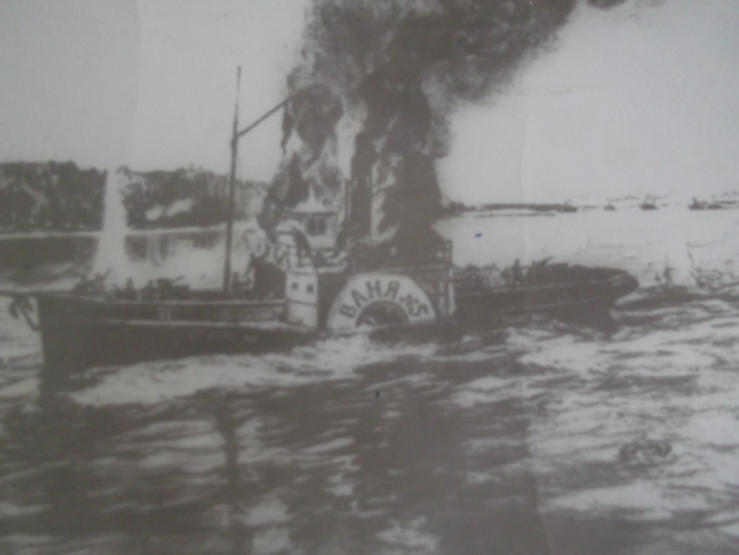
В телеграмме, посланной В. И. Ленину и Я. М . Сверлову сообщалось: «1-го октября под Пьяным Бором в ожесточённом бою нашей флотилии с судами и береговыми батареями противника погиб вооружённый пароход «Ваня-коммунист», на нём нашёл себе преждевременную кончину Маркин Н. Г. преданнейший член нашей партии, один из основателей и самых энергичных создателей нашей молодой флотилии на Волге и Каме. Его смерть является тягчайшей утратой как для флотилии, так и для Советской республики. Вечная память отважному революционеру».
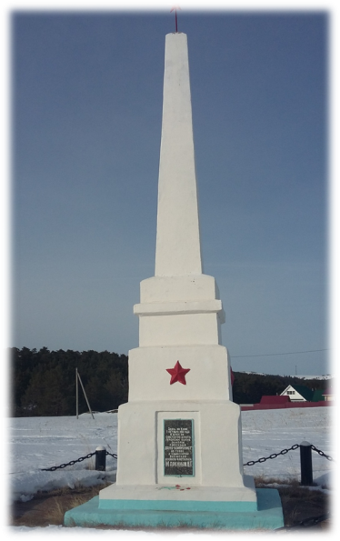
В селе Красный Бор есть памятник Н. Г. Маркину и его товарищам погибшим на пароходе «Ваня-коммунист». Тысячи людей приходят сюда, чтобы отдать дань уважения Маркину и его товарищам. Центральная улица носит имя Н.Г. Маркина.

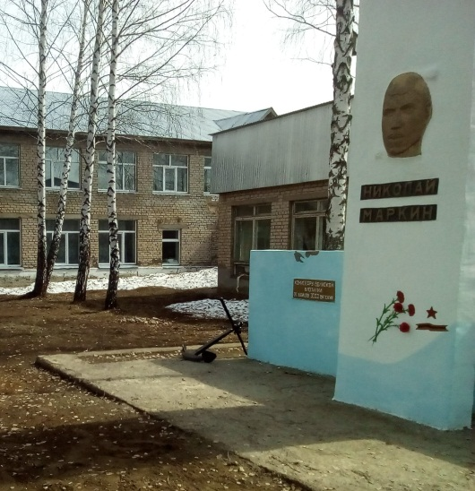
Около школы установлен обелиск герою гражданской войны Н.Г.Маркину.
Дружина им.Н.Г.Маркина Красноборскаой школы установила связь с Саратовской школой-интернат №1, пионерская дружина которой тоже носила имя Н.Г.Маркина. Совет дружины вел активную переписку со сверстниками, ребята делились своим опытом, рассказывали о школьной жизни, жизни дружины, о проведенных мероприятиях, обменивались фотографиями.

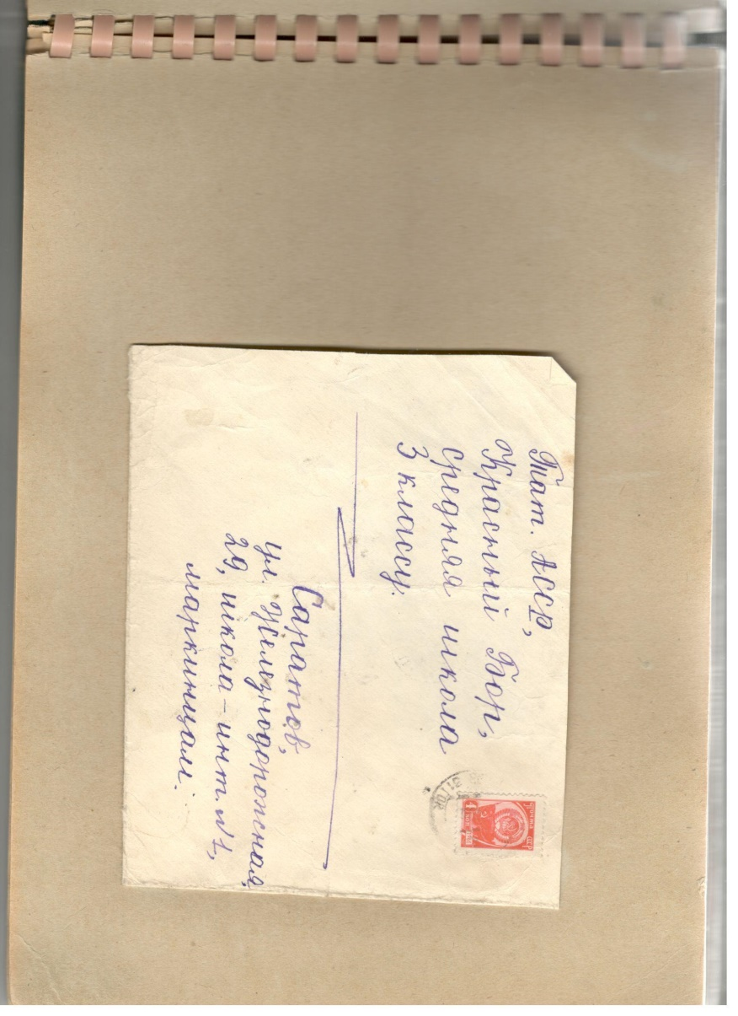
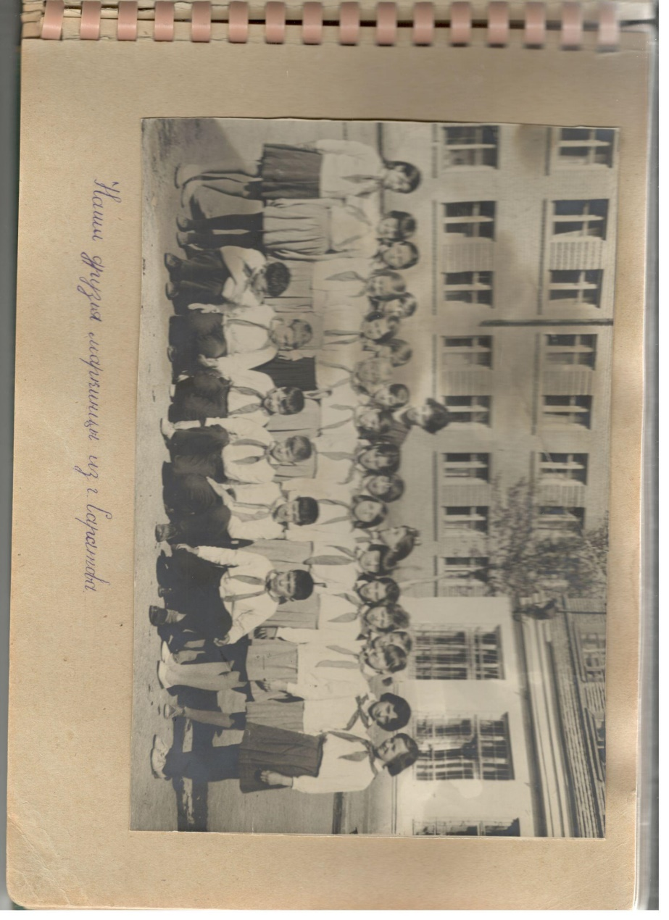
Структура пионерской дружины им.Н.Г.Маркина:
1-3 классы – октябрята
4-7 классы – пионеры
8-10 классы – комсомольцы.
Один раз в неделю собирался совет пионерской дружины, куда входили председатели совета отрядов. Каждый отряд (класс) носил имя пионера -героя, которого выбирали на отрядном сборе. Каждый отряд жил под своим девизом и флагом.
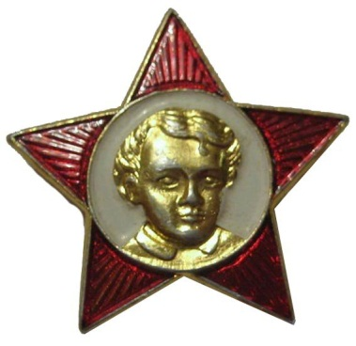
В пионерской дружине имелась пионерская комната, где хранились соответствующие атрибуты и проходили заседания совета дружины. В пионерской комнате, оформлялась ритуальная стойка с пионерскими атрибутами, ленинский уголок и уголок интернациональной дружбы.
Ежегодно 7 ноября проводился торжественный сбор дружины им.Н.Г.Маркина, на котором учащимся 1 класса вручались октябрятские звездочки (значки с изображением В.И.Ленина), (торжественно прикалывали звезду слева) и они вступали в «Октябрята».

22 апреля – на торжественном сборе дружины им.Н.Г.Маркина учащихся 4 класса принимали в пионеры. Вступивший в пионерскую организацию на линейке давал Торжественное обещание пионера Советского Союза. Коммунист, комсомолец или старший пионер вручал ему красный пионерский галстук и пионерский значок.
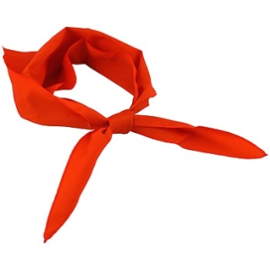
Клятва произносилась каждым вступающим в ряды организации.
Звучала она так: «Я, И.Ф., вступая в ряды Всесоюзной Пионерской организации, перед лицом своих товарищей, торжественно клянусь: горячо любить свою Родину; жить, учиться и бороться как завещал великий Ленин, как учит Коммунистическая партия; всегда выполнять законы пионеров Советского Союза.»
«Будь готов!»
«Всегда готов!»
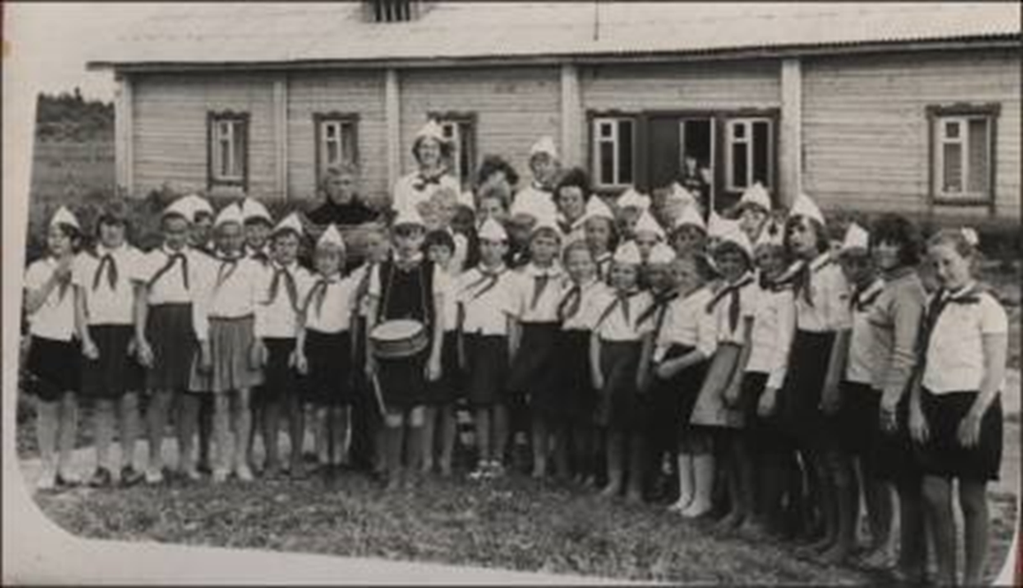
Первые пионеры дружины им.Н.Г.Маркина и пионер-вожатый школы Гоголев А.С. 1959-1960 год.
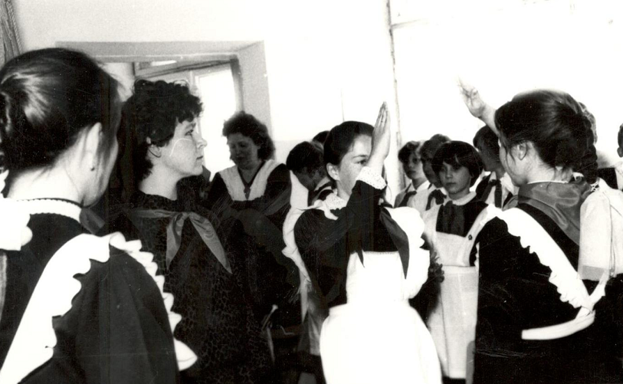
Торжественный сбор 22 апреля 1986 год, принятие в ряды пионеров 1986 год.
Пионер-вожатая Патрикеева Ирина Геннадьевна.

1 раз в четверть или по юбилейным датам, по праздникам в пионерской дружине им.Н.Г.Маркина проводились сборы:
- праздничные, где исполнялись песни, танцы, инсценировки;
- военно-патриотического характера.

Традиционные праздники пионерской дружины им.Н.Г.Маркина:
1 октября – пионерский сбор, посвященный памяти героя гражданской войны Н.Г.Маркина;
8 февраля – сбор, посвященный памяти юных героев антифашистов;
19 мая – торжественный сбор, посвященный дню рождения пионерской организации.

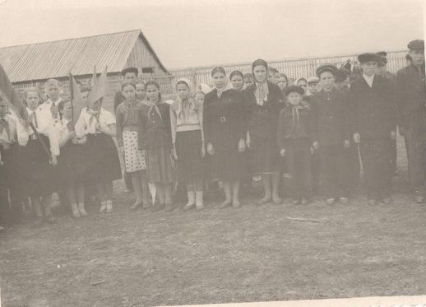
Пионерский сбор 1962 год.
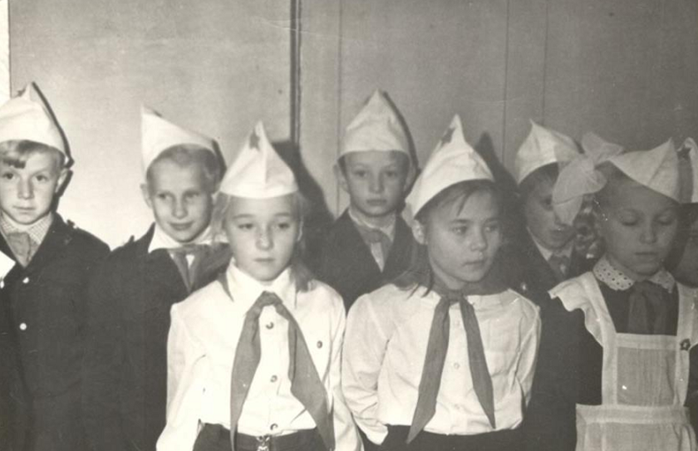
Пионерский сбор, посвященный памяти Н.Г.Маркина 1988 год.

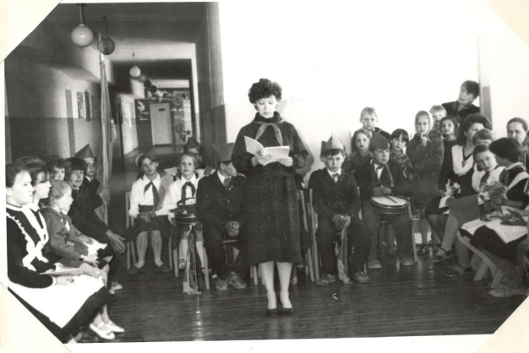
Сбор, посвященный празднику 9 мая 1989 год.
Пионер-вожатая Патрикеева Ирина Геннадьевна.
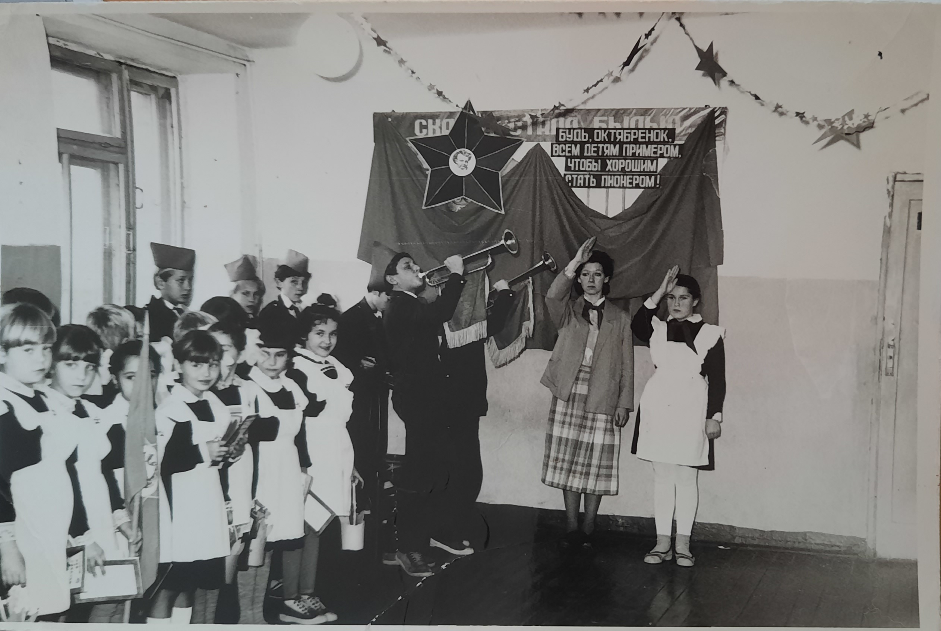
Принятие в октябрята.
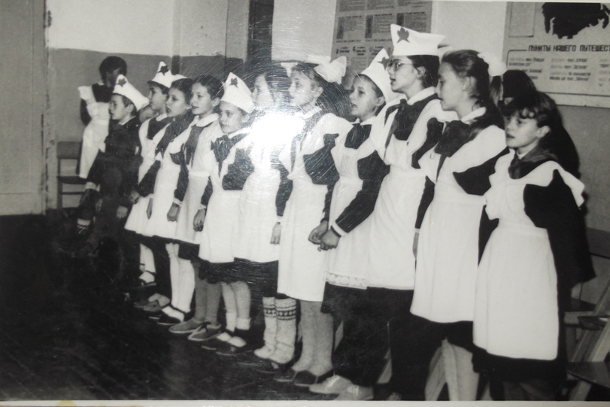
Пионерский сбор 1989 год.
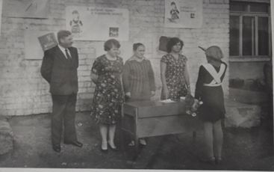
1980 год 1 сентября председатель совета дружины Бердникова Ольга сдает рапорт.
Совет дружины им.Н.Г.Маркина ежегодно организовывал различные праздники и мероприятия, такие как КВН, «А ну ка девушки!», «Веселые старты», ученики принимали участие в концертах, митингах.
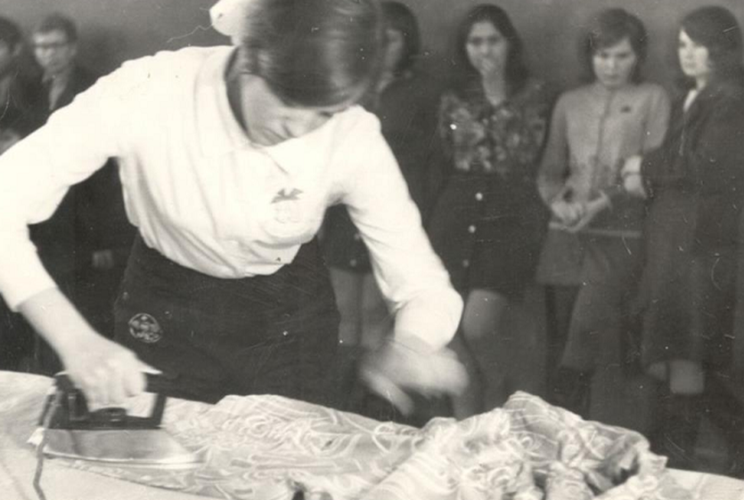
Конкурс «А ну-ка девушки!» 1968 год.
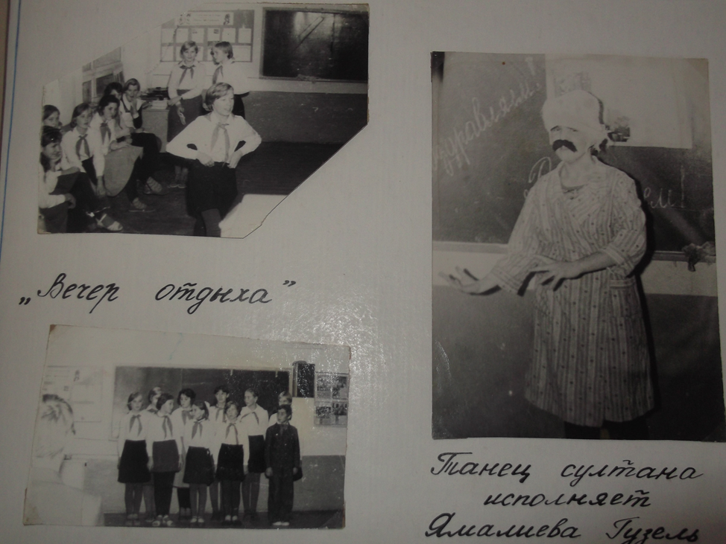
«Вечер отдыха» 1982 год.
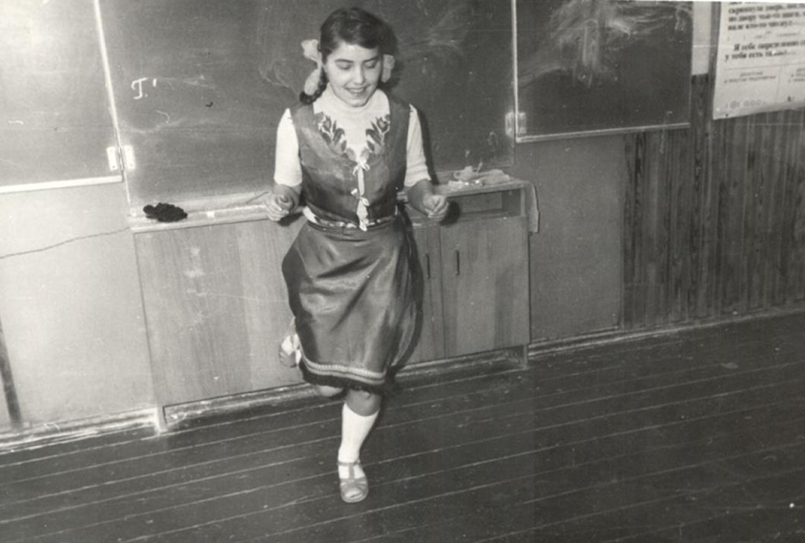
На празднике 8 марта 1980 год.
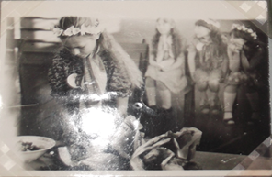
Конкурс «А ну-ка девушки!» 1992 год.
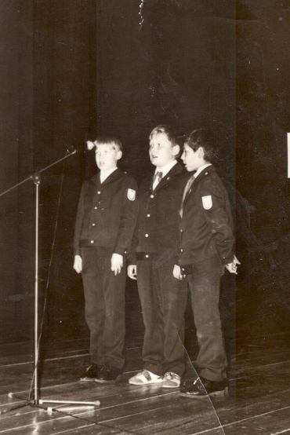
Концерт, посвященный празднику «День защитника Отечества», 1992 год.
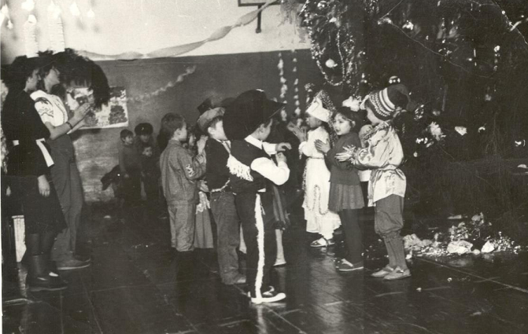
Новый год 1989 год.
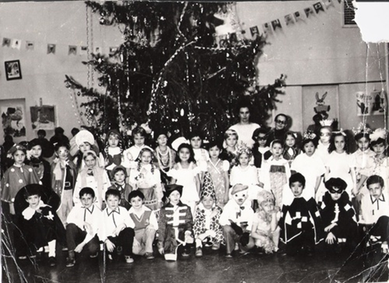
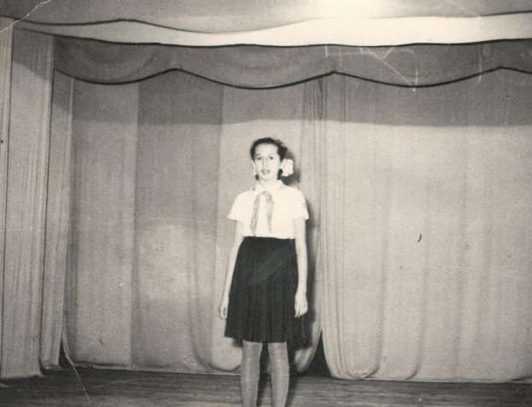
Концерт посвященный празднику 8 марта 1987 год
В школе существовало «Тимуровское движение». Пионерские отряды еженедельно в определенный день ходили в ЗПД (зона полезного действия).
Дружина проводила субботники, собирала макулатуру, металлолом.

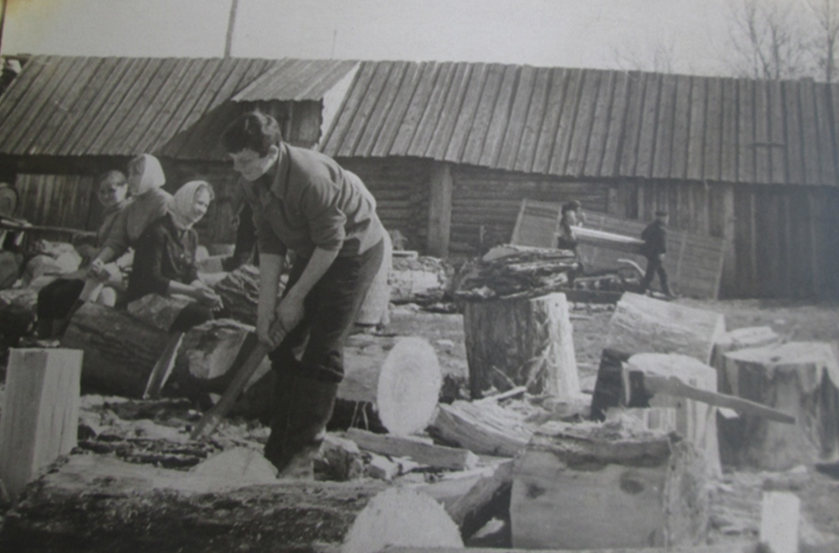
Тимуровское движение 1970 год.
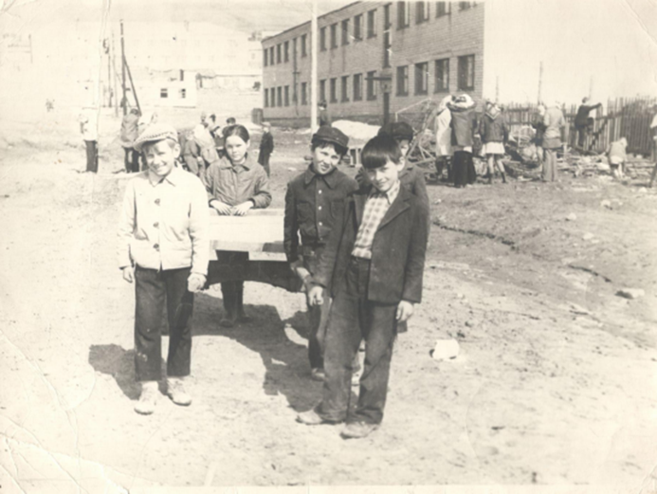
Субботник 1975 год.
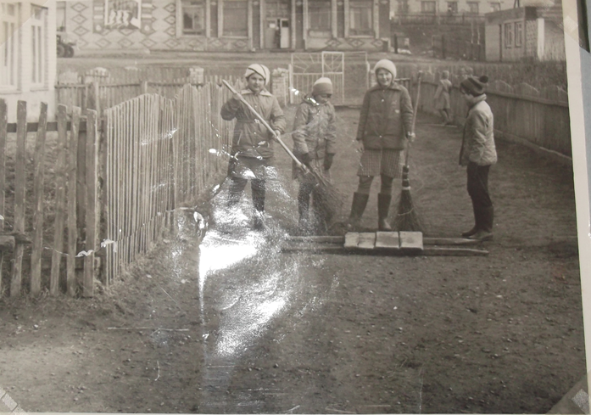
Субботник 1982 год.
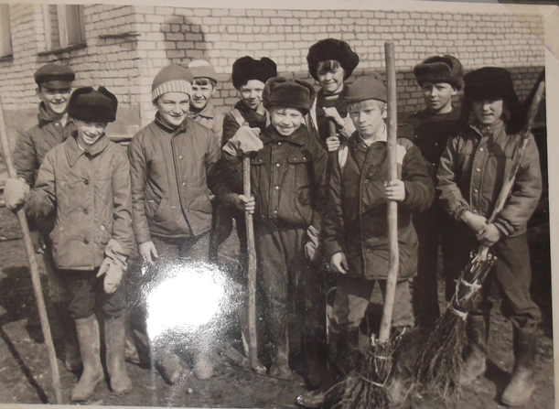
Субботник 1983 год.
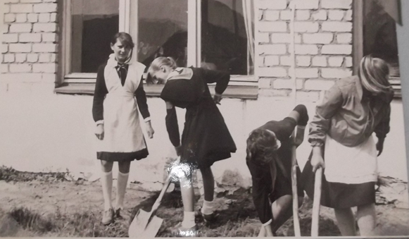
Работа на участке 1987 год.
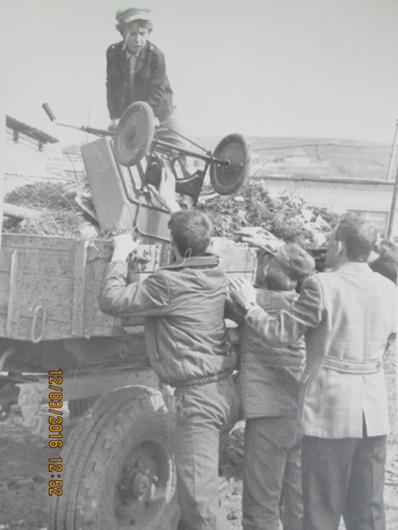
Школьный субботник 1975 год.
Совет дружины организовывал встречи с выдающимися личностями села, с ветеранами Великой Отечественной войны.
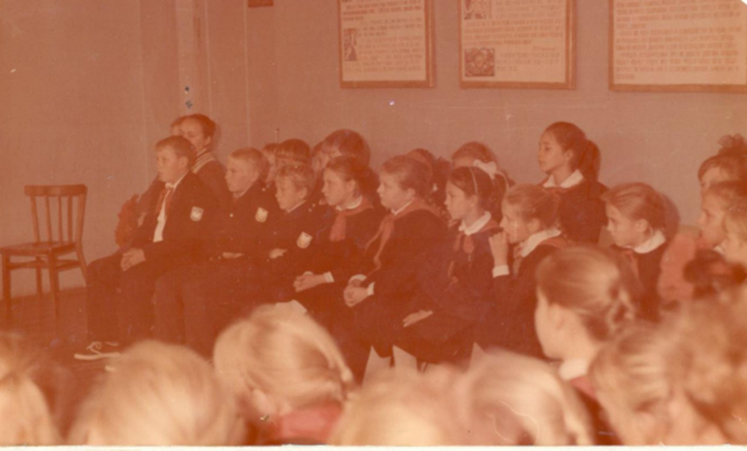
Встреча с ветеранов ВОВ 1990 год.
Каждую зиму, перед 23 февраля, проводили игру “Зарница”. Классы делились на синих и зеленых, им пришивали погоны на фуфайки того цвета, в каком полку были. В лесу в снегу рыли окопы, и начиналась игра. Задача сорвать погоны у противников, кто больше сорвет - тот победитель. После на костре варили кашу, кипятили чай и после боя был привал.
Отряды в мае, ежегодно, ходили в походы, играли в игры, пели песни у костра.
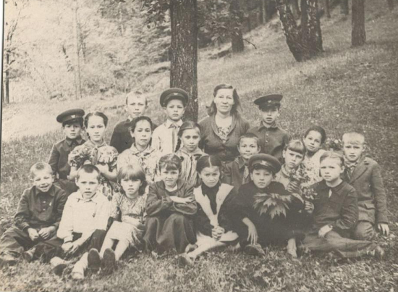
Весенний поход 1975 год.
Взвейтесь кострами, синие ночи!
Мы пионеры - дети рабочих.
Близится эра светлых годов.
Клич пионера: "Всегда будь готов!"
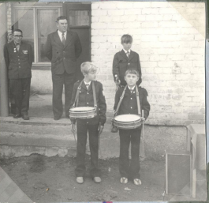
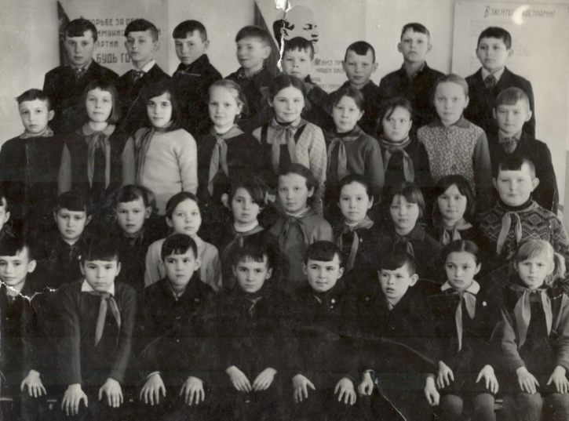
Радостным шагом с песней веселой
Мы выступаем за комсомолом.
Близится эра светлых годов.
Клич пионера: "Всегда будь готов!"
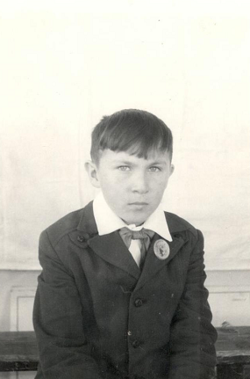
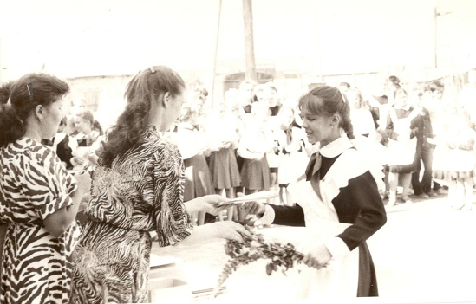
Грянем мы дружно песнь удалую
За пионеров семью мировую,
Будем примером борьбы и трудов.
Клич пионера: "Всегда будь готов!"
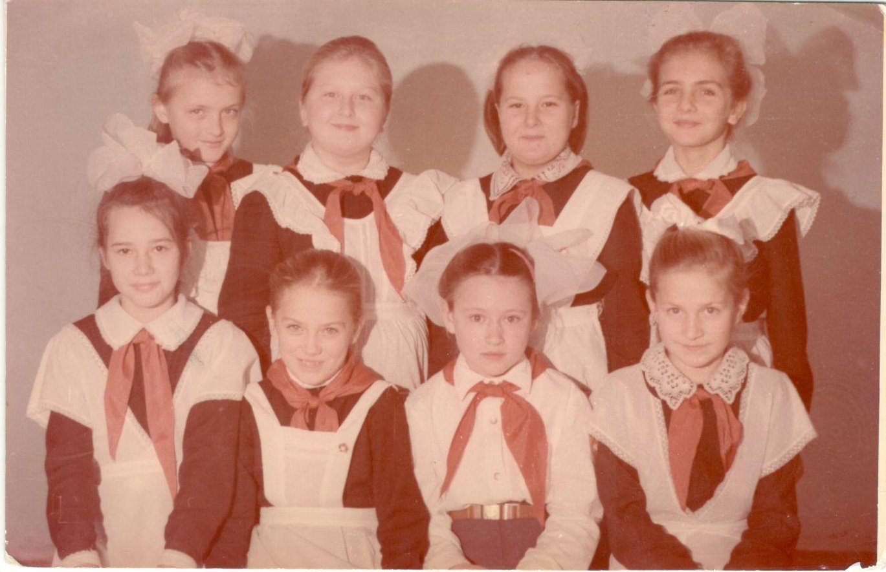
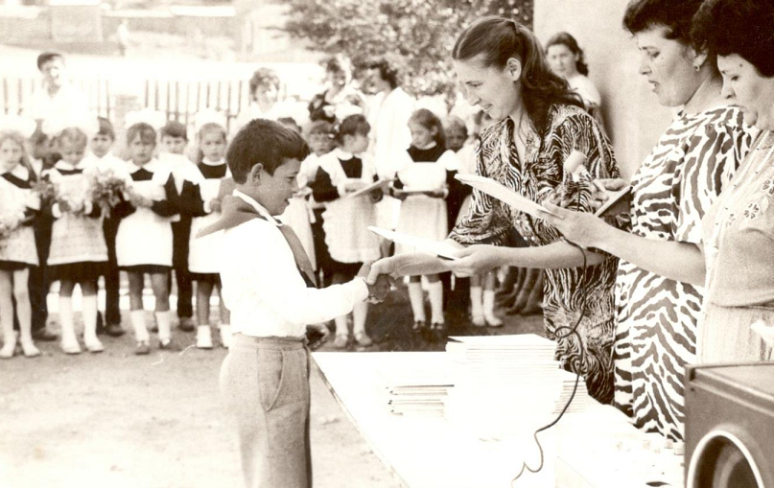
Мы поднимаем алое знамя.
Дети рабочих, смело за нами!
Близится эра светлых годов.
Клич пионера: "Всегда будь готов!"
